订单调度流程说明

1、程序执行流程：

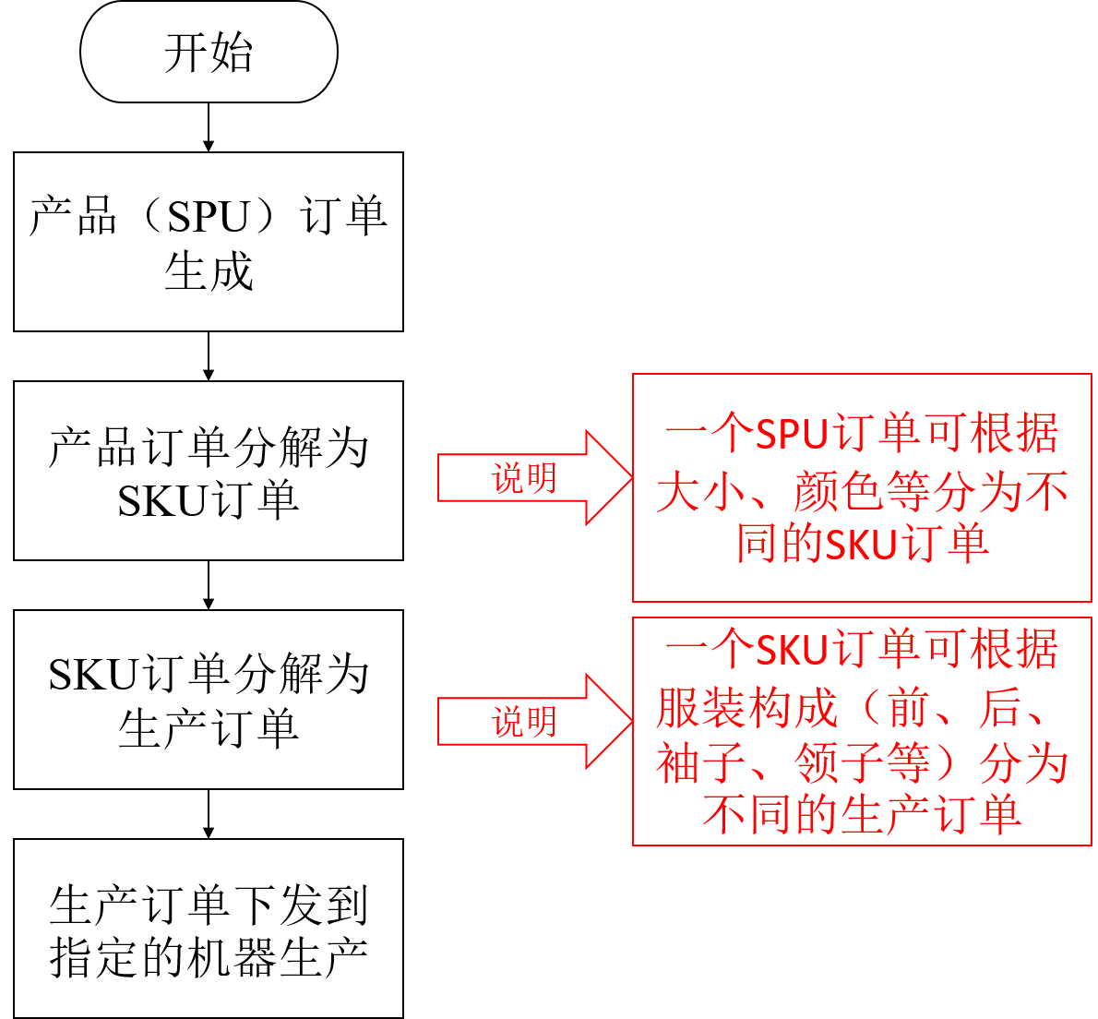

2、订单下发到机器的分配策略——贪心策略：完成当前任务队列中的任务预计所需时间小的优先（estimatedFinishTime）

